Завдання для самостійного опрацювання
на 19 травня 2020 року

1 клас
Навчання грамоти(читання) | Вправи для розвитку навички читання. А. Костецький «Канікули»  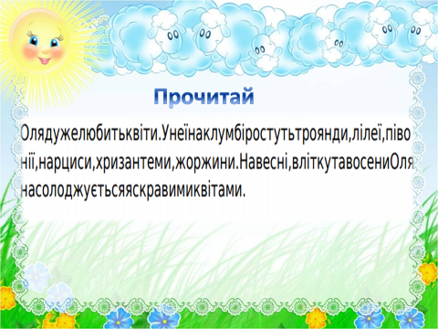  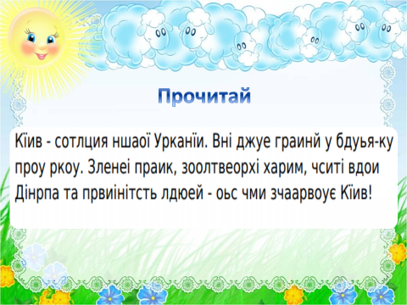
Математика | Повторення вивченого за рік. Розв’язування задач з двома запитаннями.  https://www.youtube.com/watch?v=SEJeK7A5BcM
Навчання грамоти (письмо) | Виконання мовних вправ. Побудова і записування речень за малюнком і поданим запитанням.  https://www.youtube.com/watch?v=JCF2XdGgdjQ
Руханки для відпочинку | - Зорова гімнастика: https://www.youtube.com/watch?v=9sx-dM_fMGE  - Пальчикова гімнастика: https://www.youtube.com/watch?v=5-F5X5jOly8  - Руханка: https://www.youtube.com/watch?v=lCyFLC7SKbg

2 клас
Математика | Завдання:  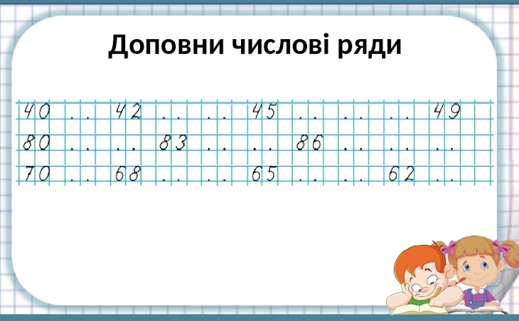  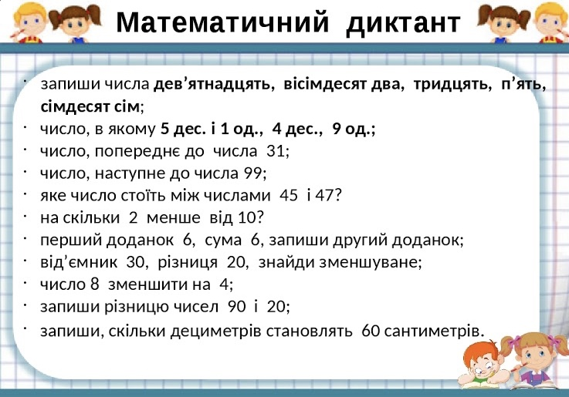  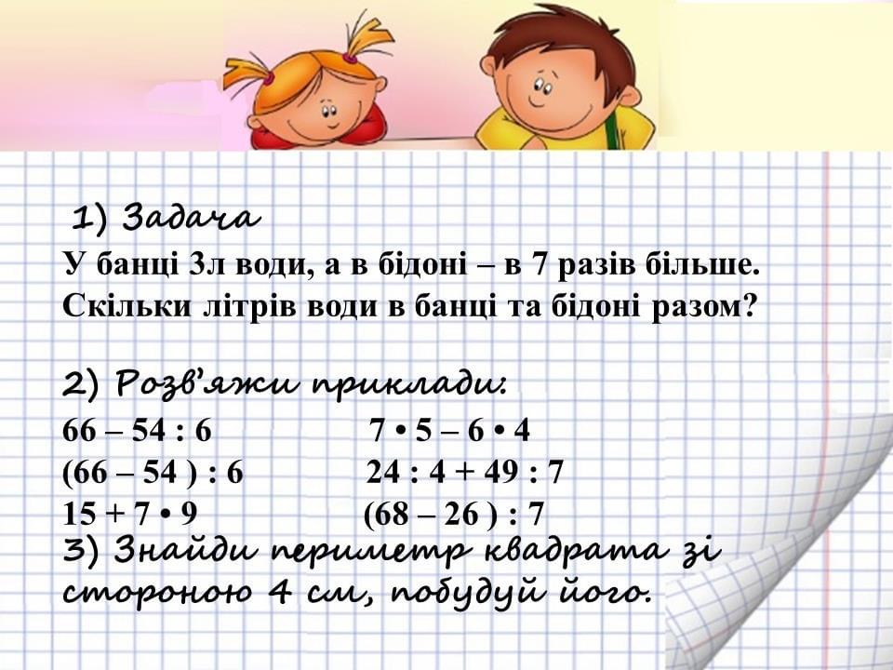
Українська мова | 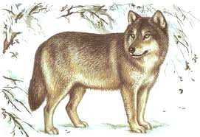  Завдання:  Склади чотири речення.  - Зі слів кожного рядка скласти речення. Якому реченню відповідає даний малюнок?  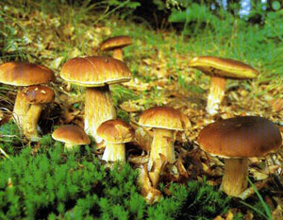  - Пише, Євген, красиво.  - Сніг, над полями, заіскрився.  - Багато, у лісі, грибів, нашому.  - Посадила, Люда, цибулю, на грядці  - Ми, поїздом, до Києва, їхали.  Запиши три речення.  2.  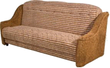  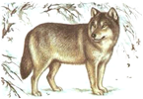  Розглянь малюнки.  Назви спочатку хто це?, а потім що це?  Склади чотири речення.  Постав наголоси в словах.  Хто? Тигр, вовк – це…..  Що? Диван, крісло – це…..

3 клас
Математика | Ділення з остачею.Повторення  Графічний диктант  Виконай письмово  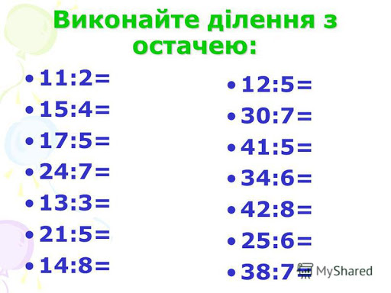
Укр.мова | Повторення  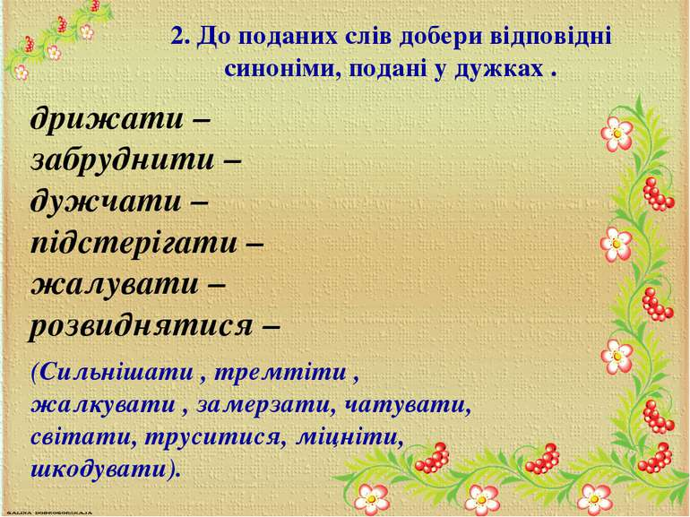  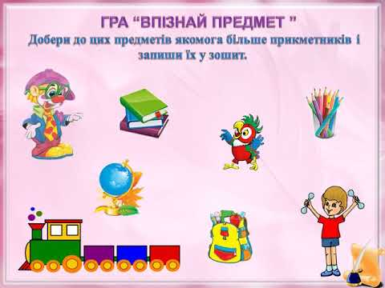  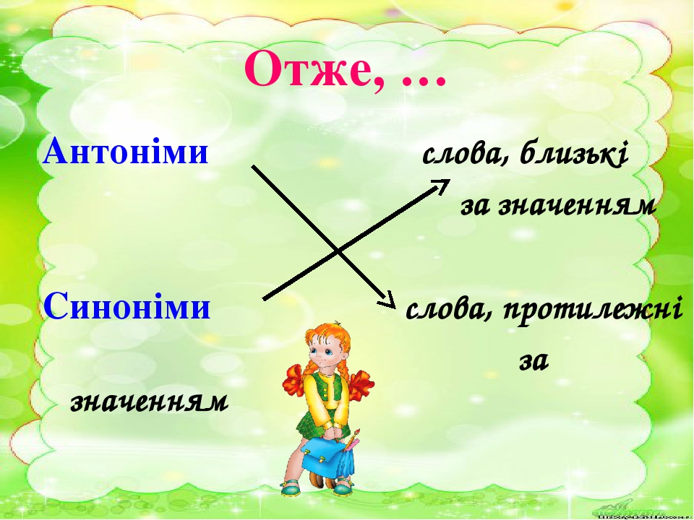  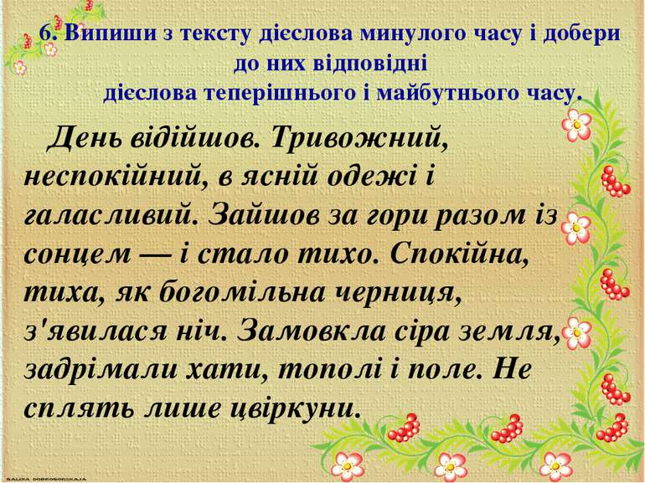
Природознавство | Організм людини Повторення за посиланням  https://www.youtube.com/watch?v=8fbfucLqLRw  Тема : ХАрчування  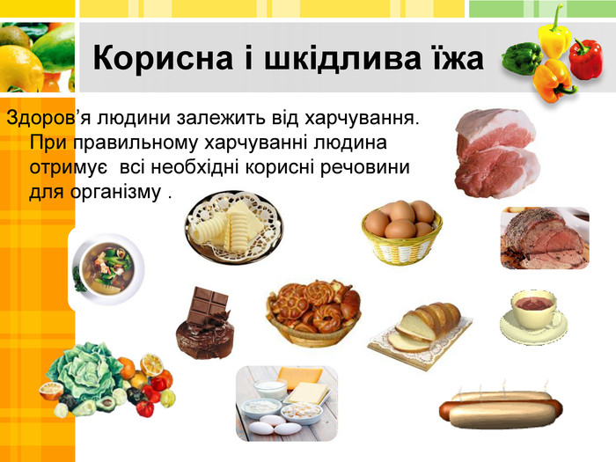  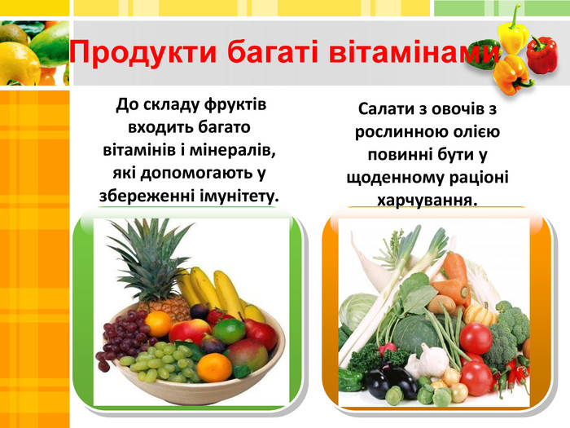  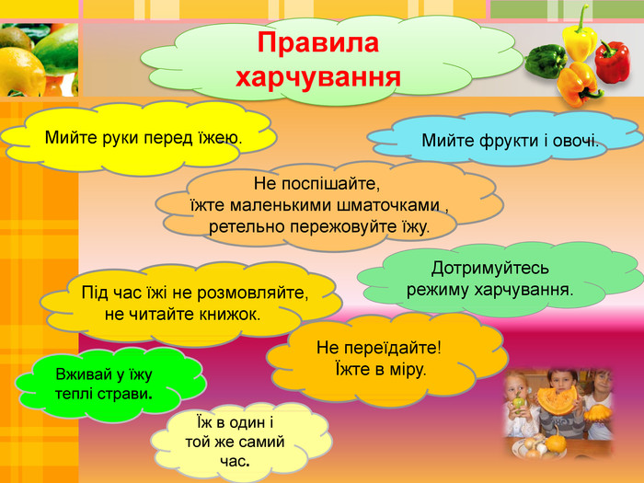
Мій вільний час ввечері | Корисні підказки . Як просити про допомогу  https://www.youtube.com/watch?v=VFNA3Oig33g
Казка з Татом.  Колискова | Івасик Телесик і Кощій  https://www.youtube.com/watch?v=_tmR-z585NY  Для гарного сну:  https://www.youtube.com/watch?v=rmc7loUBI1w

4 клас
Українська мова | Тема: Повтореняя вивченого «Що ти знаєш про дієслово?»  - (ст. 163-164) опрацювати  ст 134 (повтори правило)  ст.163 впр.319 (за інструкцією )  Що ти знаєш про дієслово?  https://www.youtube.com/watch?v=SY7QpNmgCtE  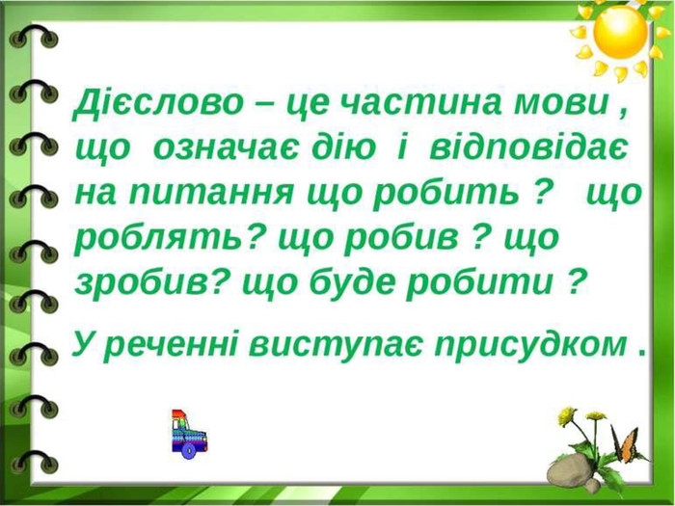  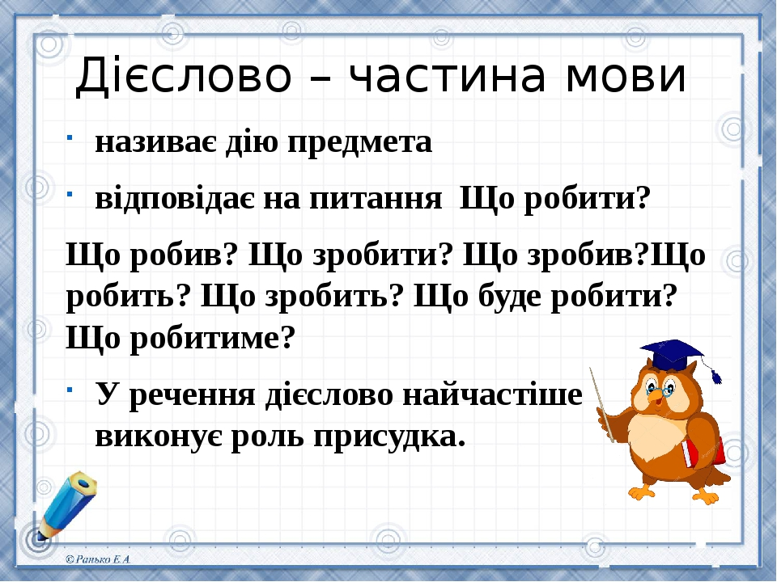  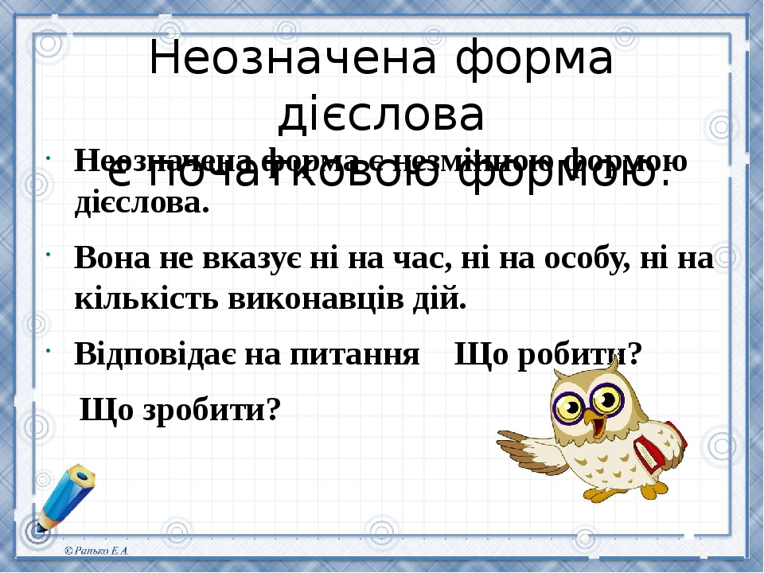  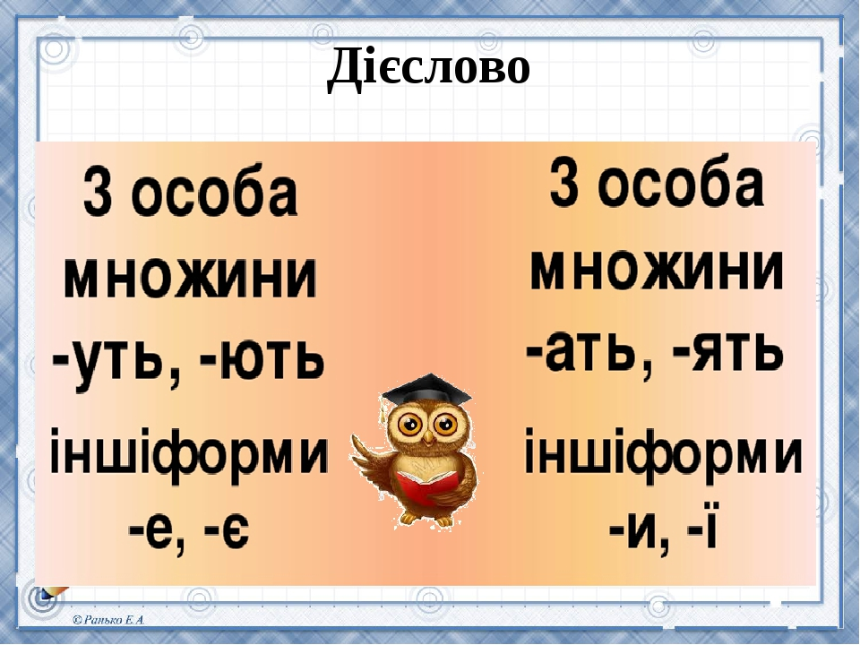
Математика | Тема : « Знаходження значень виразів на сумісні дії з багатоцифровими числами. Розв’язування рівнянь. Задачі на спільну роботу»  - ст.165 №1060 (письмово)  №1064 (письмово)  Задача №1062 Скористайся ГДЗ Богданович (письмово)
Природознавство | Тема : Повторення вивченого «План і карта»  - ст.49-58 опрацювати  ст.51 Розглянь і порівняй умовні знаки  ст.62 Перевір свої досягнення : Що ти знаєш про план і карту?  - Перегляд презентації :  https://vseosvita.ua/library/prezentacia-geograficna-karta-umovni-znaki-na-karti-23816.html  